Рождественское путешествие
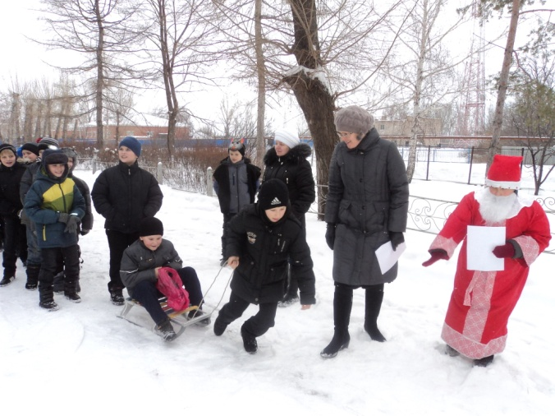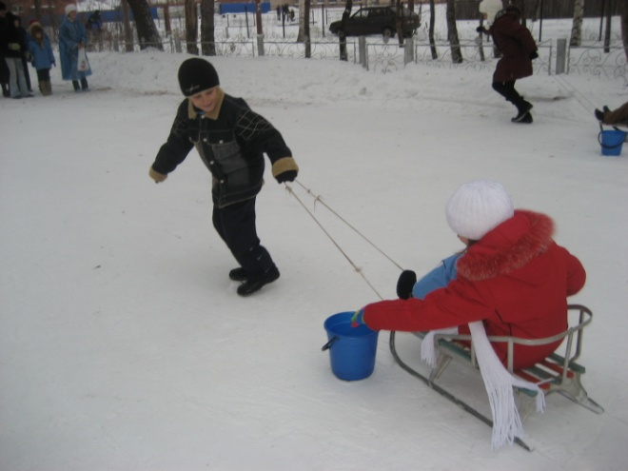
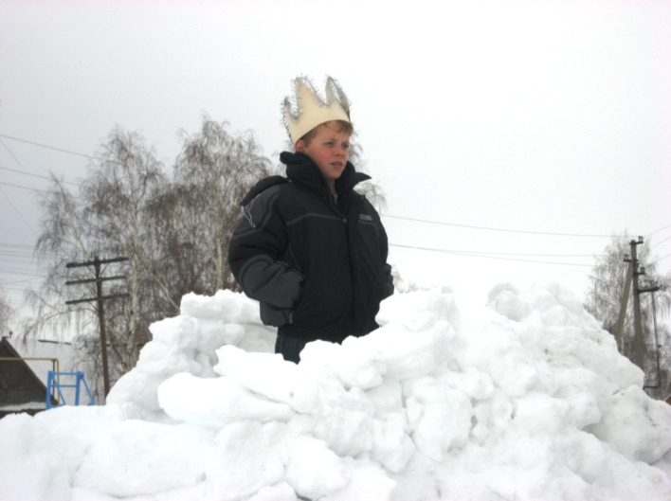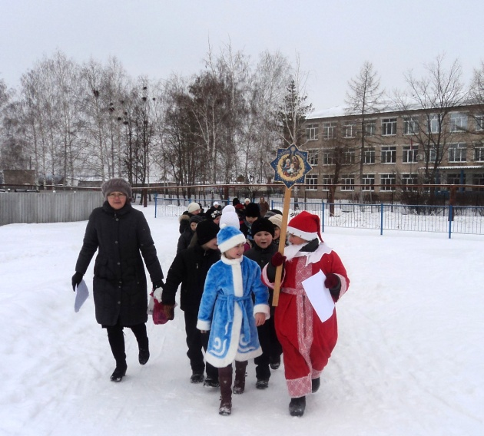

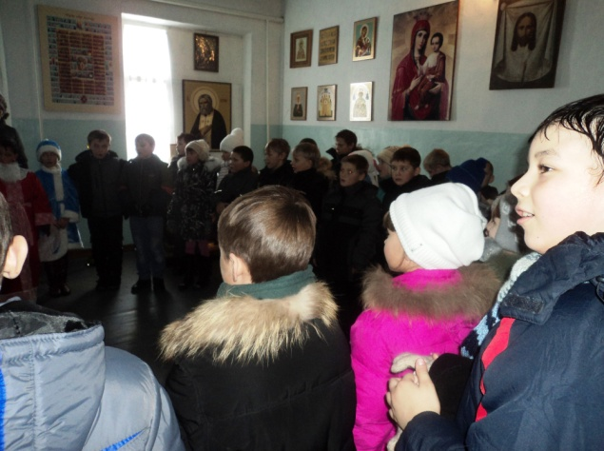
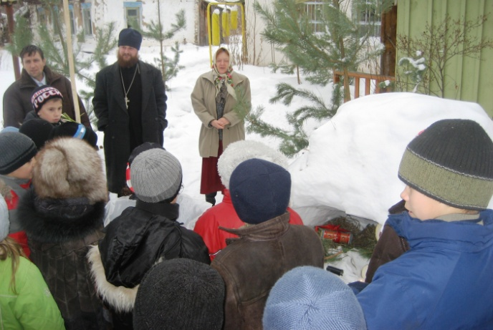

Автор-составитель: С.Е.Леонова – учитель начальных классов
ГБОУ СОШ №2 «Образовательный центр» с. Борское
муниципального района Борский Самарской области
Тема «Рождественское путешествие»
Сценарий праздника на свежем воздухе
Цель: приобщение воспитанников к национальной культуре празднования Рождества
Технологии проведения праздника: здоровье сберегающие, личностно-ориентированные, игровые.
Действующие персонажи:
- Дед Мороз
- Снегурочка
- Пастухи (четверо)
- Волхвы (трое)
- Волк
- Ирод и стражники

Ход:
- Начало.
К учащимся в класс приходят Дед Мороз со Снегурочкой.
Дед Мороз. Здравствуйте, девочки и мальчики!
Снегурочка. С праздником вас с Рождеством Христовым!
Дед Мороз. Мы шли к вам с внучкой не напрасно,
Из дальней северной страны.
На праздник светлый и прекрасный
На Рождество явились мы.
Снегурочка. От души вас поздравляем
И вместе с дедушкой желаем
Вам счастья, мира для души,
Надежды, веры и любви!
Дед Мороз. А вот и красавица ёлка у вас!
Нарядная ёлочка! Радует глаз!
Снегурочка. Дедушка, давай расскажем ребятам историю Рождественской ёлочки!
Дед Мороз. Давай, внученька.
Снегурочка. Младенец Христос родился в бедной Вифлеемской пещере, так как не нашлось Ему пристанища ни в одном доме города Вифлеема. В момент Его рождения в небе пели ангелы, и лишь немногие пастухи слышали их пение. Все, кто узнавали о Его Рождении, спешили к Нему поклониться. Пещера та, в которой Он родился, была проста и убога, а первой колыбелью Христа стали ясли с соломой, служившие кормушкой для животных. Ликующие ангелы, чтобы хоть как-то украсить пристанище Богомладенца, сделать его поуютнее, разлетелись по разным концам земли, чтобы собрать самые нежные и благоухающие цветы и растения. Один из этих ангелов прилетел к нам на север. Облетая снежные равнины, он не нашёл ни одного цветочка, ни одной травинки.
Дед Мороз. Конечно, какие тут зимой цветы!
Снегурочка. Только колючие зелёные ветви, наполовину занесённые снегом ёлочки, тянулись к нему. Ангел посмотрел на неё и сказал: «Что ж, ничего, что это деревце такое простенькое. Пусть и оно, единственное из всех растений севера, посмотрит на Младенца Христа и поклонится Ему». Он легко подхватил ёлочку и полетел в Вифлеем. Пещеру к тому времени уже украшали принесённые ангелами с юга яркие благоухающие цветы, ветви пальм, папоротников. Ёлочка, в смущении, встала в самом дальнем углу пещеры, боясь задеть кого-нибудь своими колючими ветвями. Из своего угла она не могла увидеть чудесного Младенца, но её переполняла благоговейная радость и благодарность за то, что она находится здесь, рядом с Ним в этой пещере.
Дед Мороз. Никто бы и не заметил малышки-ёлочки, но вдруг луч необыкновенно яркой звезды осветил всю пещеру и мягким светом коснулся ёлочки. От этого все снежинки на её веточках, которые почему-то не растаяли, заискрились радостным серебристым светом.
Снегурочка. Словно звёздочки горели на ветвях зелёной красавицы. Стоявшие вокруг люди расступились, и ёлочка увидела, как на руках Божией Матери лежит завернутый в пеленах Божественный Младенец. Он ласково посмотрел на ёлочку и улыбнулся.
Дед Мороз. Вот так маленькая ёлочка побывала в Вифлееме и поклонилась родившемуся Младенцу Христу. Дети, а вы хотите попасть в Вифлеем и поклониться Спасителю?
Дети. Хотим!!!
Дед Мороз. Ну что ж, мы со Снегурочкой как раз собрались туда отправиться, хотите с нами?
Дети. Да!!!
Дед Мороз. Тогда в путь, не будем медлить! Снегурочка, где-то у нас была карта?
Достают карту, смотрят маршрут.
Учащиеся одеваются, выходят на улицу. Идут по маршруту и встречаются с волхвами.
- Встреча с волхвами.
1-й волхв.
Мы – мудрецы с далёкого востока:
Валтасар, Гаспар и Мельхиор (кланяются).
Известны звёзды нам,
Что светят в небесах высоко
И озаряют с высоты ночной простор.
2-й волхв.
Вижу, горит и сияет на небе звезда,
Льёт лучи, словно солнце, она.
Так звёзды ещё нигде и никогда не светили.
Знать рождается в мире кто-то великий.
1-й волхв.
Пойдем и возвестим об этом всему миру.
Отнесём Спасителю дары: злато.
2-й волхв.
Смирну.
3-й волхв.
И ладан.
А как же путь к нему найти?
2-й волхв.
За яркой звездой надо идти!
Навстречу путешественникам выбегают разбойники. Разбойники захватывают волхвов в заложники и требуют выкуп
Эстафета. Участвуют две команды: команда Деда Мороза и команда Снегурочки. Задача – освободить волхвов. Для этого надо собрать золотые монеты, чтобы отдать выкуп разбойникам. В каждой команде дети разбиваются на пары. Один участник везёт другого на санках, доезжает до ведёрка, где лежат «золотые монеты» - шоколадные конфеты. Участник в санках берёт горсточку монет (на ходу, не останавливаясь) и оба участника возвращаются обратно. Эстафета продолжается пока не будут перенесены все золотые монеты. Мешочки с монетами отдают разбойникам, которые освобождают волхвов.
Дед Мороз. Ну что, все готовы продолжить путешествие?
Дети. Да!
Разбойники. Интересно, а к кому же вы все так торопитесь?
Снегурочка. Мы идём поклониться родившемуся Спасителю – Иисусу Христу!
Разбойники. А кто это такой?
Дед Мороз. А разве вы не знаете, чей сегодня праздник и чьё Рождество?
Разбойники. Нет! А кто такой Иисус Христос?
Снегурочка. Иисус Христос – это Сын Божий, Который родился в мир, чтобы спасти всех людей от греха и смерти. Он пришёл в этот мир ради людей, ради их спасения, он пострадал за них и умер и в третий день воскрес. И все верующие в Него и любящие Его получают от Него Спасение и Жизнь вечную.
Дед Мороз. И вы бы тоже. Чем разбойничать да людей грабить и обманывать, раскаялись бы в своих грехах, и пошли бы с нами на поклонение Спасителю!
Разбойники. А он нас простит?
Снегурочка. Господь всех грешников прощает, которые каются.
Разбойники. Мы не хотим быть разбойниками! Можно, мы пойдём вместе с вами ко Христу?
Дед Мороз. Ну что, дети, возьмём их с собой?
Дети. Возьмём.
Разбойники присоединяются к путешественникам, и все отправляются дальше, вслед за волхвами и Вифлеемской звездой.
- Дворец Ирода.
В снежной крепости сидит Ирод со своими стражниками.
Ирод. Вы кто такие и куда это так торопитесь?
Дед Мороз. А ты кто такой?
Ирод. Я царь Ирод Великий, царствую в земле Иудейской. А вы для чего пришли в мою страну?
Волхвы. Мы идём поклониться Родившемуся Царю Иудейскому – Спасителю Господу Иисусу Христу!
Ирод. Не знаю никаких родившихся царей Иудейских! Я здесь царь, мне и кланяйтесь! А не будете кланяться, я повелю стражникам, чтобы посадили вас в тюрьму!
Дед Мороз. Мы тебя, Ирод, не боимся, и кланяться тебе не будем! А будем кланяться истинному владыке, к которому мы идём!
Ирод. Ах, вот как! Никуда вы не пойдёте, ни к кому я вас не пущу!
Всем присутствующим, предлагается наделать снежков и разбомбить «Крепость Ирода». После того как крепость разгромлена, а Ирод сдался, путешествие продолжается.
- Пастухи, волк.
Путешественникам встречаются пастухи.
Снегурочка. Дедушка, смотри кто это?
Дед Мороз. Это пастухи. Дети, давайте узнаем, куда они идут?
(Обращаясь к пастухам) Друзья! Куда вы так спешите и почему оставили свои стада? Случилась, может быть, беда?
Снегурочка. Мы можем вам помочь? Скажите!
Пастухи. Мы этой ночью стерегли стада,
Уже недолго было до рассвета.
И не забыть нам это никогда –
Вдруг неземным всё озарилось светом.

Сошёл с небес Господень Ангел к нам
И возвестил простым и бедным пастухам,
Что в мир родился Божий Сын, Христос!
Сказал идти к Нему, Он всех принять готов.

А местом, где Христа Рожденье,
Нам Ангел указал в виденье
Давидов город – Вифлеем.
И чтобы не было сомненья
Сказал он: «Вот вам знак – в яслях
Найдёте вы Младенца в пеленах».

Тогда вдруг ангелов великое число
Явилось, славя Бога чудным пеньем,
Что мира время на земле пришло.
Что Бог нам даровал Своё прошенье.
С высот небесных раздалось вдруг пенье:
«Слава, слава в вышних Богу,
и на земле благоволенье!»

И вот мы идём на поклон ко Христу.
В подарок несём мы ягнёнка Ему!
Дед Мороз. Мы тоже идём поклониться Спасителю, давайте пойдём вместе.
Вдруг появляется злой волк, который хочет украсть ягнёнка.
Волк. Я волк, голодный, усталый и злой.
А ну-ка, скорей уходите домой,
Иначе поймаю и вас загрызу!
Иль дайте ягнёночка мне на еду!
Проводится игра «Волк и ягнята». Дети становятся в круг и берутся за руки. Волк за кругом, ягнята внутри круга. Волк то и дело норовит прорваться к ягнятам. Если волку удаётся прорваться в круг, то игроки быстрее размыкают цепь, чтобы ягнята могли выскочить за пределы круга. Волк догоняет ягнят. Когда он поймает одного ягнёнка, то требует от ребят выкуп.
Волк. Это моя добыча! Я его съем!
Дети. Не ешь! Не ешь! Отпусти его!
Волк. Ну, просто так я отпускать не стану.
А вот загадочку вам загадаю!
Не сможете отгадать,
Ягнёночка вам не видать!

Взвесить нельзя,
Измерить нельзя,
А жить без того, нельзя. (Душа)
Дед Мороз. Эх ты, волк! Почему же ты такой злой? Ведь сегодня такой великий праздник!
Волк. Какой ещё праздник?
Снегурочка. Сегодня Рождество Христово! И мы все идём на поклонение к Нему! А этот ягнёночек, которого ты съесть хотел, предназначался Христу в подарок!
Волк. Да?! Ну, я же не знал. Что же вы мне сразу не сказали? Простите меня. А можно я с вами пойду. Я обещаю, что больше не буду злым и никого воровать и съедать не стану!
Дед Мороз. Ну что, дети, простим Волка? Возьмём его с собой?
Дети. Простим! Надо всех прощать!
Путешествие продолжается. По пути ребята исполняют колядки.
- У вертепа.
Дед Мороз. Ну, вот мы и пришли!
Волхвы, пастухи приносят Христу свои дары. Путешествующих встречает священник, поздравляет всех с праздником и дарит ребятам подарки.

